sistemas de gestión |  | CASO PRACTICO 1 UD5

alumno cesur 25/26  Alejandro Muñoz de la Sierra | PROFESOR  Óscar González Núñez

introduccion

Como equipo técnico del departamento de informática, esta tarea nos planteaba un reto bastante curioso: salir de nuestra zona de confort (el típico entorno de Java con Eclipse) para meternos a desarrollar un módulo a medida dentro de Odoo Community. La idea era montar un sistema básico para registrar cursos y asignaturas, y poder vincularlos entre sí.

01
PREPARACIÓN DEL ENTORNO DE DESARROLLO

Para empezar a desarrollar módulos a medida en Odoo, lo primero que tuvimos que hacer fue cambiar un poco el "chip" y apartar temporalmente Eclipse y los IDEs centrados en Java. Odoo tiene una arquitectura multicapa muy suya, así que necesitábamos preparar un entorno que se llevara bien tanto con Python (para toda la lógica de negocio) como con XML, HTML y JS para la parte de las vistas.
Los pasos que hemos seguido para dejar nuestro entorno de trabajo listo han sido estos:

1.1. Instalación del Entorno de Desarrollo Integrado (IDE)

Nos decantamos por Visual Studio Code (VS Code). La verdad es que es un entorno súper ligero y modular, y es seguramente la opción más cómoda cuando tienes que ir saltando entre varios lenguajes a la vez dentro del ecosistema de Odoo.

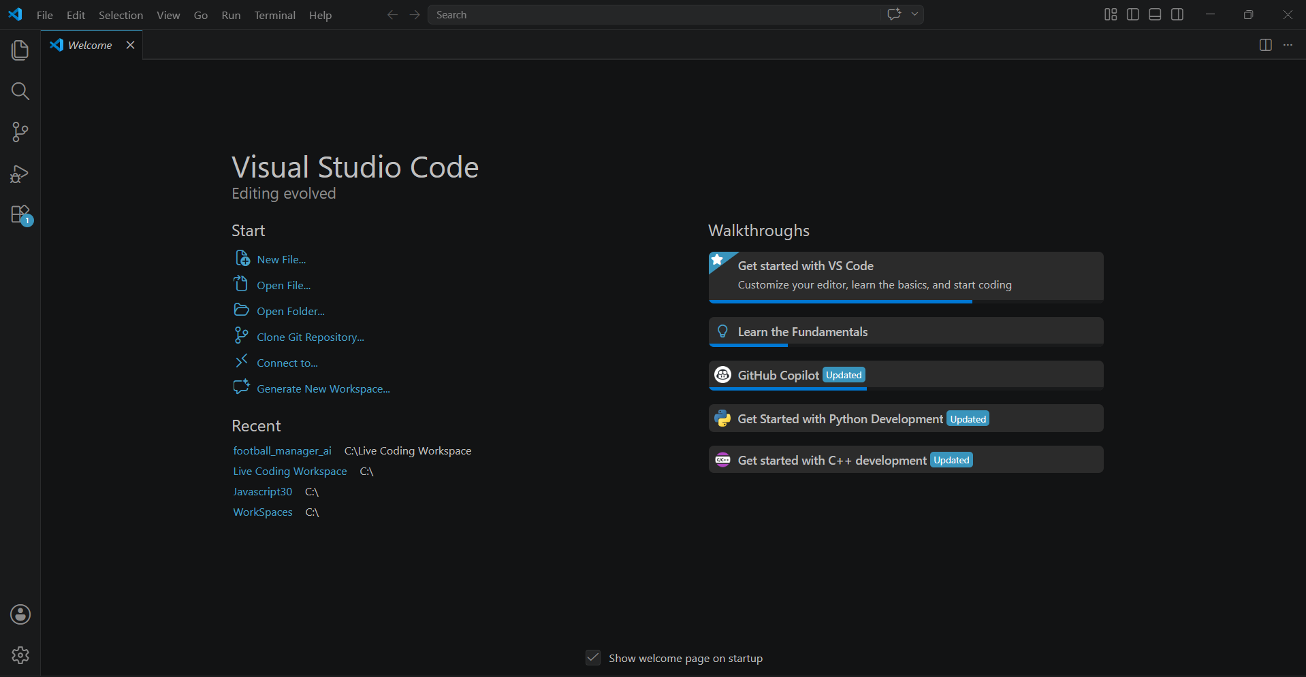

1.2. Configuración del Lenguaje Base (Python)

Como Odoo utiliza Python para programar las clases, los modelos y toda la lógica que hay por debajo, el primer paso lógico fue instalar el intérprete en nuestras máquinas. Una vez hecho esto, configuramos pip (el gestor de paquetes de Python) para poder instalar las dependencias que exige el motor de Odoo. Por ejemplo, tirando comandos por consola como pip install Jinja2 o instalando de golpe todo el fichero requirements.txt.

1.3. Instalación de Extensiones y Plugins en VS Code

Para no tener que escribir todo el código "a pelo" y tener algo de ayuda con el autocompletado y los chivatos de errores (linting), nos bajamos unas cuantas extensiones clave desde el Marketplace de VS Code que nos han facilitado bastante la vida:

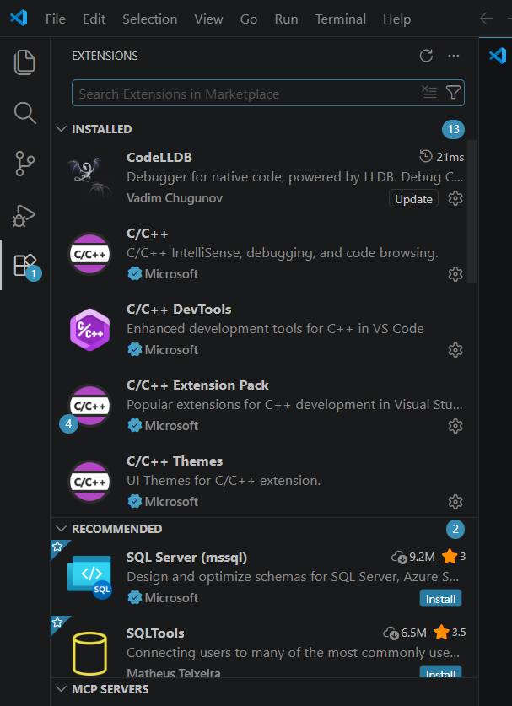
- Python (ms-python.python) y Pylance: Básicas para poder escribir la lógica de negocio, tener un buen autocompletado y poder depurar (debuggear) cuando algo falla. Eso sí, una vez instaladas hay que acordarse de seleccionar el intérprete de Python correcto (abriendo la paleta con Ctrl+Shift+P > Python: Select Interpreter).

- XML Tools: Súper necesaria para crear las vistas (.xml), montar los menús y definir las acciones de Odoo sin liarte con la estructura de las etiquetas.

- ESLint: Nos viene genial para que nos marque los fallos de sintaxis cuando nos toca programar en el frontend con JavaScript.

- EditorConfig for VS Code: Para mantener un estilo de código limpio y consistente, sobre todo si trabajas en equipo.

- Odoo Snippets: Esta la instalamos por recomendación y ahorra muchísimo tiempo. Te permite meter bloques de código ya predefinidos para Odoo (como modelos enteros, campos o vistas) escribiendo solo un par de letras.

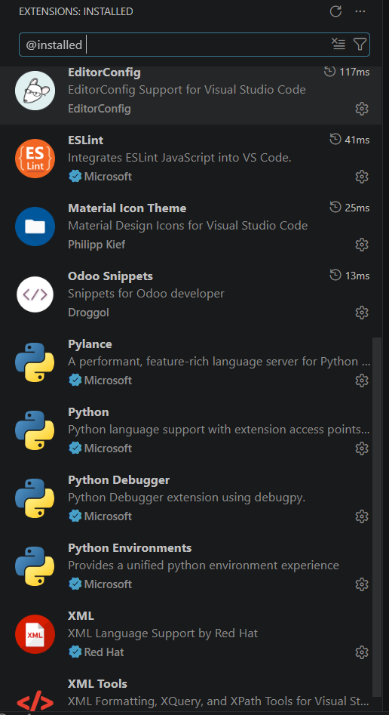

02
Creación de la Estructura Base del Módulo (scaffold) y Espacio de Trabajo

Cuando nos pusimos con nuestro primer desarrollo real en Odoo, tuvimos clara una cosa desde el principio: no íbamos a mezclar nuestro código con los archivos del núcleo del programa. Trabajar directamente dentro de las carpetas donde se instala Odoo (server/odoo/addons) es jugársela bastante. Es una mala práctica que luego te complica la vida con el control de versiones, corres el riesgo de romper el propio ERP y, además, a la hora de entregar la práctica es un caos intentar separar qué archivos son tuyos y cuáles son del sistema. Así que decidimos montarnos nuestro propio espacio de trabajo totalmente aislado.

2.1. Preparación del Directorio de Trabajo

Primero nos creamos una carpeta vacía en el ordenador que fuera exclusivamente para este proyecto. Nos hicimos una ruta tipo C:\Proyectos_Odoo\Caso_Practico_U5. Luego, desde Visual Studio Code, abrimos directamente esa carpeta (File > Open Folder...). De esta manera, todo lo que vayamos programando se queda ahí dentro, limpio, encapsulado y súper fácil de comprimir luego en un ZIP para enviárselo al profesor sin arrastrar basura de otros sitios.

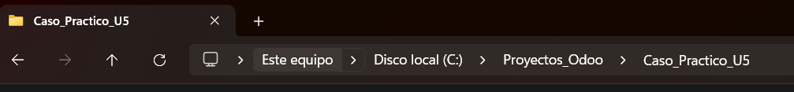

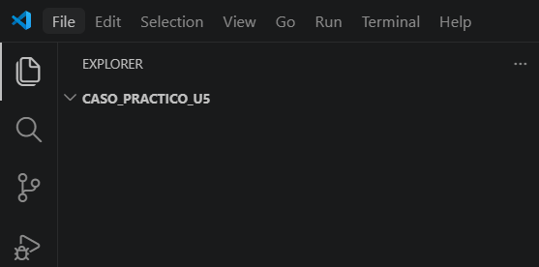

2.2. Generación del Esqueleto con scaffold y Gestión del Entorno de Ejecución

En Odoo, montar un módulo desde cero implica crear una jerarquía de carpetas (models, views, security, etc.) y unos archivos que tienen que ser súper exactos.
Para no tener que hacer todo esto a mano y arriesgarnos a liarla con algún nombre, la documentación oficial aconseja usar el comando interno scaffold. Esto básicamente te escupe un "esqueleto" ya preparado para que empieces a programar encima.

El problema vino cuando intentamos lanzar este comando en Windows desde la terminal de PowerShell en VS Code. Nos topamos con un par de detalles técnicos bastante curiosos que tuvimos que esquivar para que funcionara:

- Gestión de dependencias (La pelea con Python): Cuando intentamos tirar el comando usando el Python global que teníamos instalado en el sistema, nos saltó una cascada de errores (el típico ModuleNotFoundError: No module named 'babel'). Nos dimos cuenta de que Odoo necesita un ecosistema de librerías bastante complejo (jinja2, werkzeug, psycopg2) que un Python limpio, lógicamente, no tiene. En vez de volvernos locos intentando compilar e instalar todo eso a mano con pip en Windows (que casi siempre da algún dolor de cabeza), tiramos por una decisión más estratégica: usar directamente el intérprete de Python embebido que ya trae la propia instalación de Odoo, que viene con el 100% de los requisitos listos para funcionar.
- El truco de PowerShell (El operador de llamada): Como las rutas de instalación en Windows suelen tener espacios en blanco (por el mítico Program Files), hay que envolverlas entre comillas dobles sí o sí. Pero claro, PowerShell lee esas comillas y se piensa que es un texto normal y corriente (un String), así que nos soltaba un error de "Token inesperado" y pasaba de ejecutar nada. Para arreglarlo, tuvimos que plantarle el operador de llamada (&) justo al principio. Esto le avisa a la terminal de que evalúe esa cadena de texto como un comando ejecutable real.

Una vez aclarado todo esto, apuntamos nuestra terminal hacia nuestro espacio de trabajo aislado y lanzamos este comando:

Ejecutamos el Python embebido de Odoo, llamamos al motor odoo-bin,
invocamos la herramienta scaffold para el módulo 'univ_gestion_academica'
y establecemos como destino nuestra carpeta de desarrollo independiente.

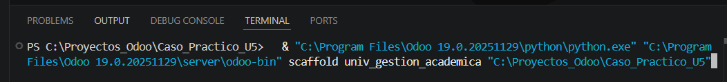

Fue darle a intro y magia: nos generó al instante y sin un solo fallo toda la estructura de directorios (__init__.py, __manifest__.py, la carpeta de models, las views, etc.) justo dentro de Caso_Practico_U5. Nos dejó una base totalmente limpia y encapsulada, lista para ponernos a picar de verdad la lógica de nuestra universidad.

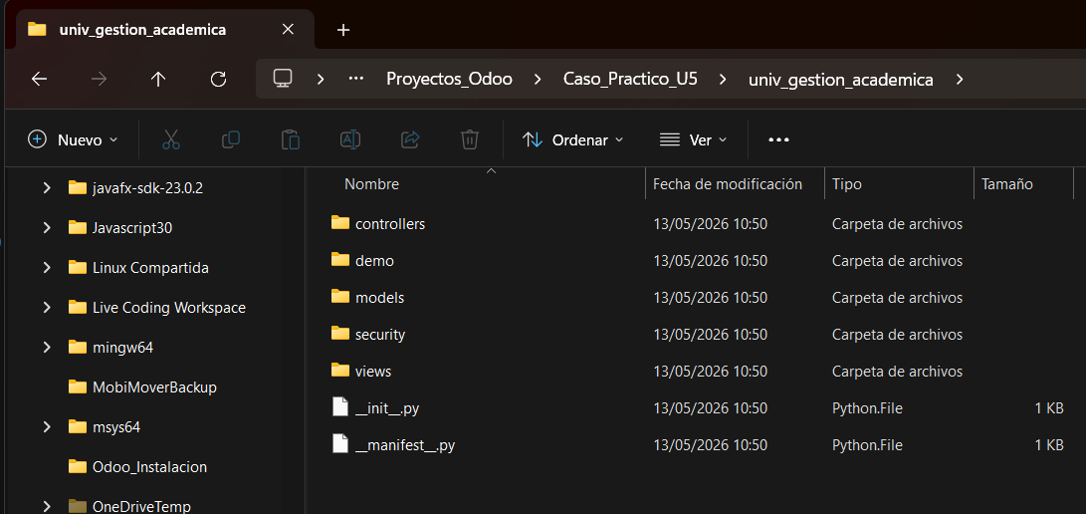
2.3. Configuración del addons_path (Conectando Odoo con nuestro código)

Aquí nos topamos con un detalle importante. Como nuestro módulo ahora "vivía" en una carpeta externa (y no en las que Odoo trae por defecto), el servidor estaba totalmente ciego; no sabía que nuestro trabajo existía. Tuvimos que ir a decirle a Odoo dónde tenía que ir a buscarlo.

Para arreglarlo, buscamos el archivo de configuración del servidor (que normalmente se llama odoo.conf y suele estar en la carpeta de instalación). Lo abrimos, buscamos la línea que pone addons_path y simplemente le añadimos la ruta de nuestra nueva carpeta, separada por una coma:

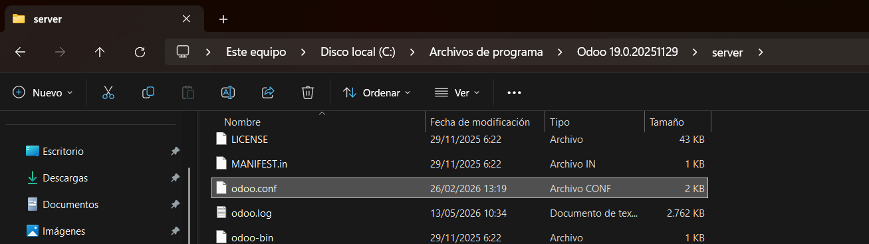

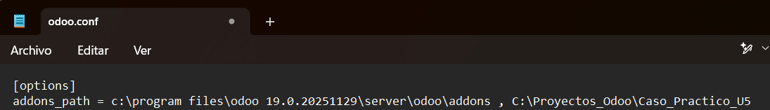

Con este paso tan tonto, nos aseguramos de que cada vez que reiniciemos el servidor, Odoo escanee nuestra carpeta y detecte sin problema el nuevo módulo de la universidad.

Importante recordar que una vez hecho este cambio, necesitamos reiniciar el servicio de Odoo o no reconocerá nuestra carpeta.

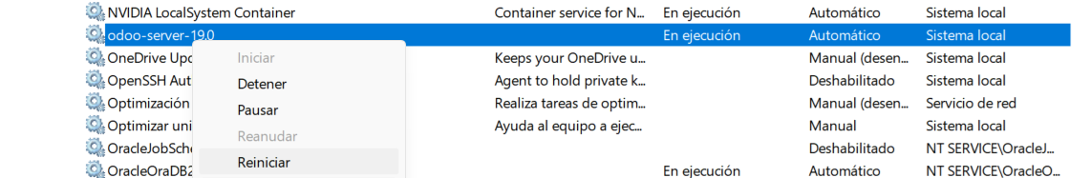
2.4. Personalización del Archivo __manifest__.py (Definición e Identidad)

Después de que el comando scaffold nos generara toda la estructura vacía, tocaba empezar a llenar en los archivos. El más importante de todos, y el primero que tuvimos que tocar, fue el __manifest__.py.

Básicamente, este script de Python es como el "DNI" de nuestro módulo. Antes de hacer nada, el motor de Odoo lee este archivo para enterarse de qué va el desarrollo, qué dependencias necesita para poder funcionar y, sobre todo, qué archivos de interfaz (XML) tiene que inyectar luego en la base de datos.

Empezamos limpiando todo el texto y los comentarios genéricos que nos había metido el scaffold por defecto, y configuramos los metadatos reales que nos pedía el enunciado de la Universidad. Al configurarlo, nos dimos cuenta de que hay dos diccionarios que son absolutamente clave para que el módulo no se rompa:

- 'depends': Aquí le indicamos al sistema que nuestro desarrollo necesita apoyarse sí o sí en el módulo 'base' de Odoo para poder arrancar.

- 'data': Aquí es donde tenemos que listar todos los archivos XML que vamos a ir creando para las vistas. Lo más curioso que aprendimos (y que nos costó algún que otro error al principio) es que el orden en este array es súper crítico. Resulta que Odoo lee los archivos de forma estrictamente secuencial, de arriba a abajo. Si te despistas y pones el archivo de las vistas antes que el archivo de seguridad, el sistema intenta dibujar unas pantallas a las que el usuario todavía no tiene permiso para entrar, y la instalación del módulo crashea directamente.

Teniendo todo esto en cuenta para no liarla con el orden de carga, dejamos nuestro __manifest__.py definitivo configurado de la siguiente manera:

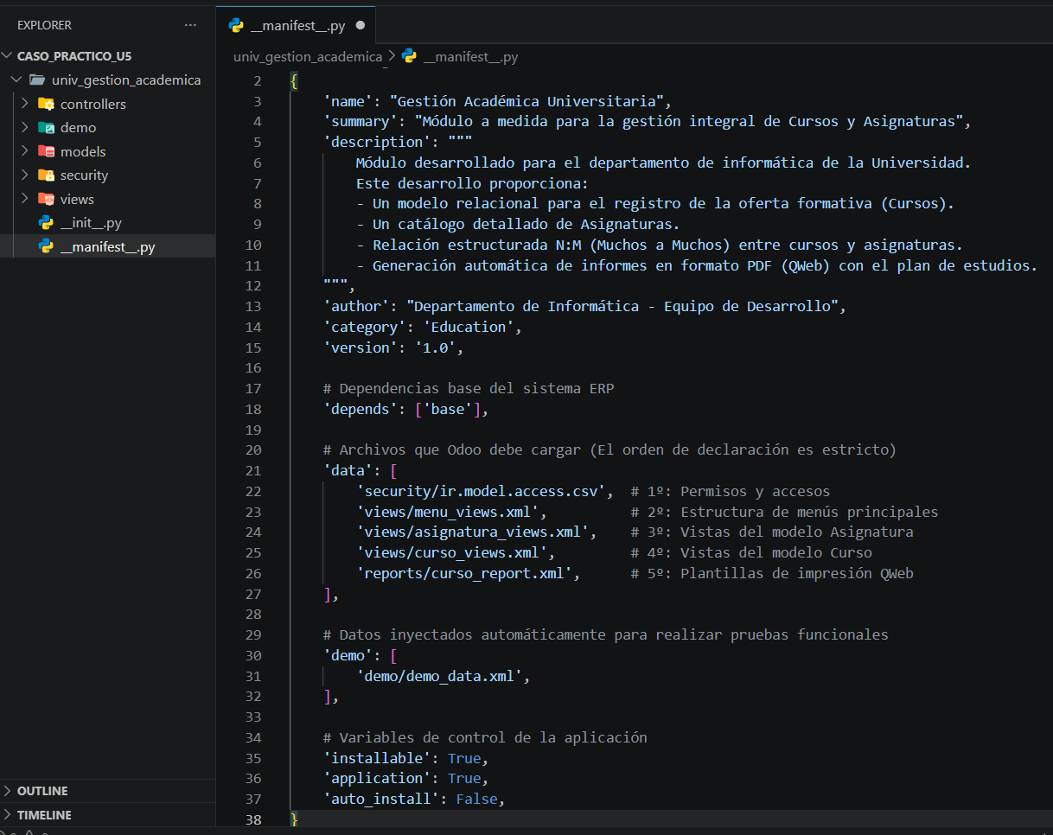

03
Desarrollo de la Lógica de Datos (Modelos en Python)

Viniendo de Java estamos muy acostumbrados a pensar en Clases. En Odoo con Python la idea es la misma, solo que las clases heredan de una principal llamada models.Model. La magia de esto es que, cada clase que programas aquí, el ORM de Odoo la transforma sola en una tabla dentro de la base de datos PostgreSQL.

Para no hacer un archivo gigante, creamos dos scripts separados dentro de la carpeta models.

3.1. Archivo: models/asignatura.py

Empezamos por la parte fácil, la entidad asignatura:

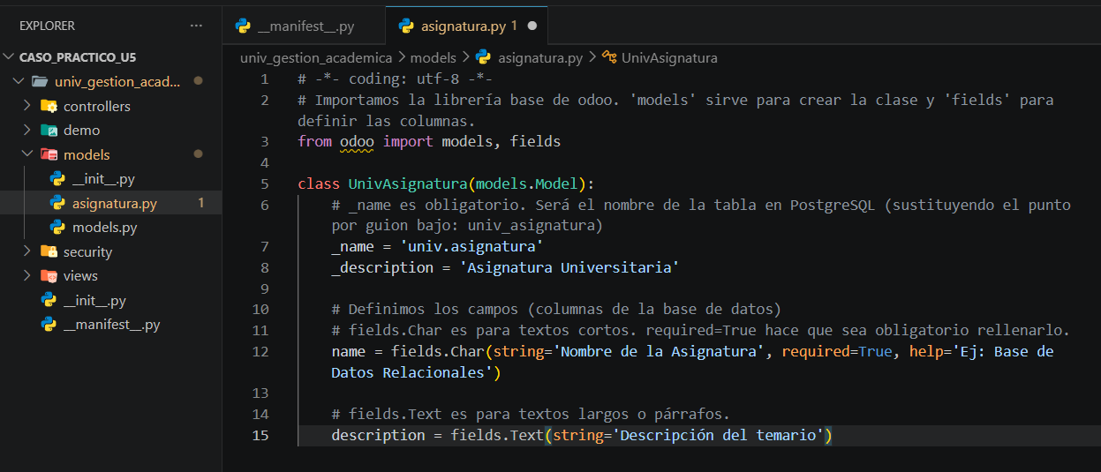

3.2. Archivo: models/curso.py

El curso era más complejo de hacer. Aquí nos tocó investigar cómo hacer que un curso tuviera varias asignaturas dentro y que esas asignaturas pudieran pertenecer a varios cursos. La solución pasaba por usar un campo Many2many (Muchos a Muchos).

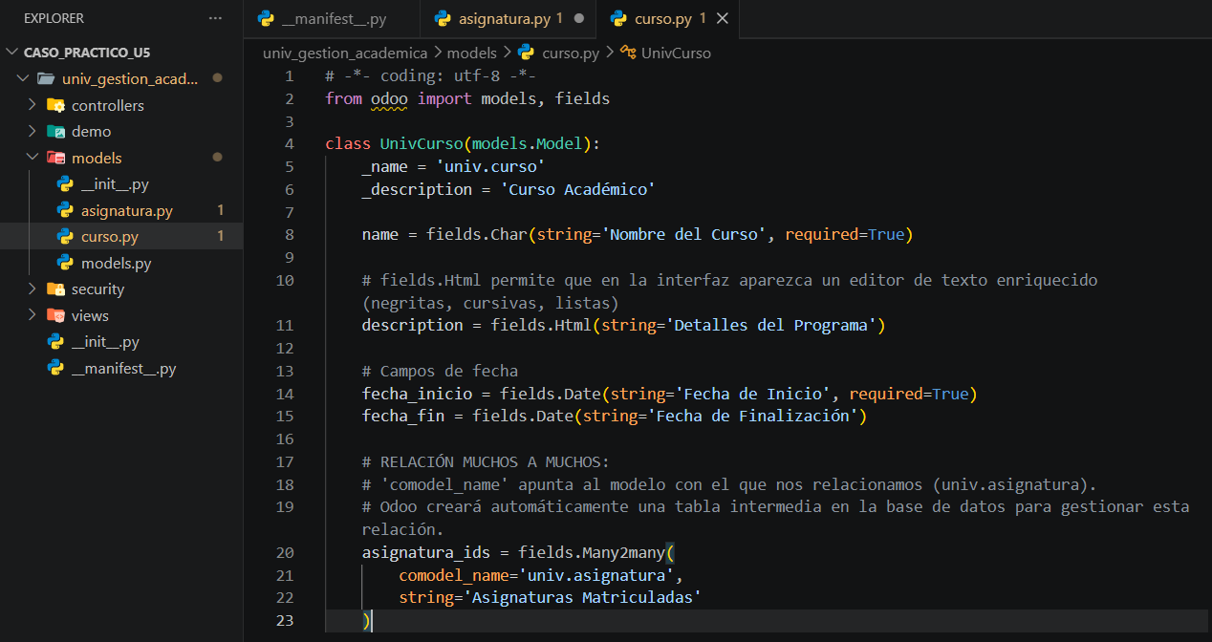

Paso Crítico: Una cosa que aprendimos a base de fallos es que, para que Odoo se entere de que estos archivos existen, hay que importarlos en el archivo models/__init__.py. Si te saltas esto, Odoo arranca pero no crea las tablas.

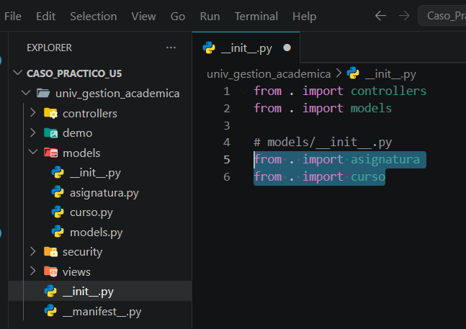

04
Diseño de la Interfaz y Vistas (Archivos XML)

Vale, ya teníamos los modelos con los datos, pero necesitábamos pantallas para poder interactuar con ellos. En Odoo las vistas se montan inyectando código XML directamente.

4.1. Creación de Menús y Acciones (views/menu_views.xml)

La lógica visual de Odoo va un poco al revés: primero creas la "Acción" (qué pasa cuando haces clic) y luego el "Menú" (el botón que ves en pantalla).

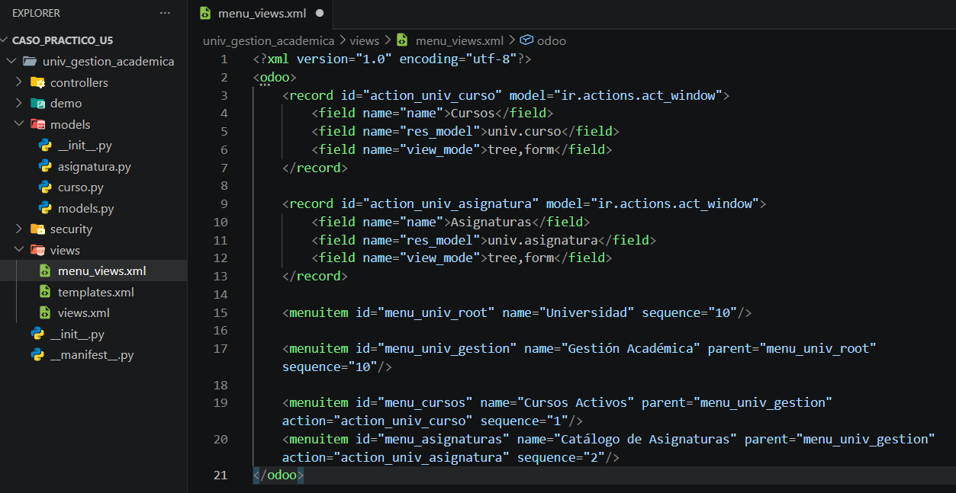

4.2. Vistas del Curso (views/curso_views.xml)

Aquí es donde definimos el listado general (tree) y la vista detalle de cada curso (form).

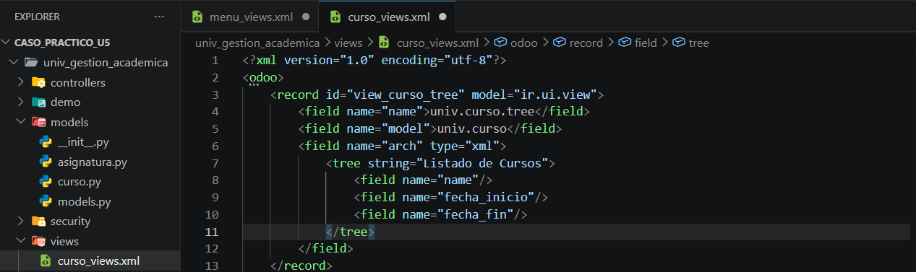

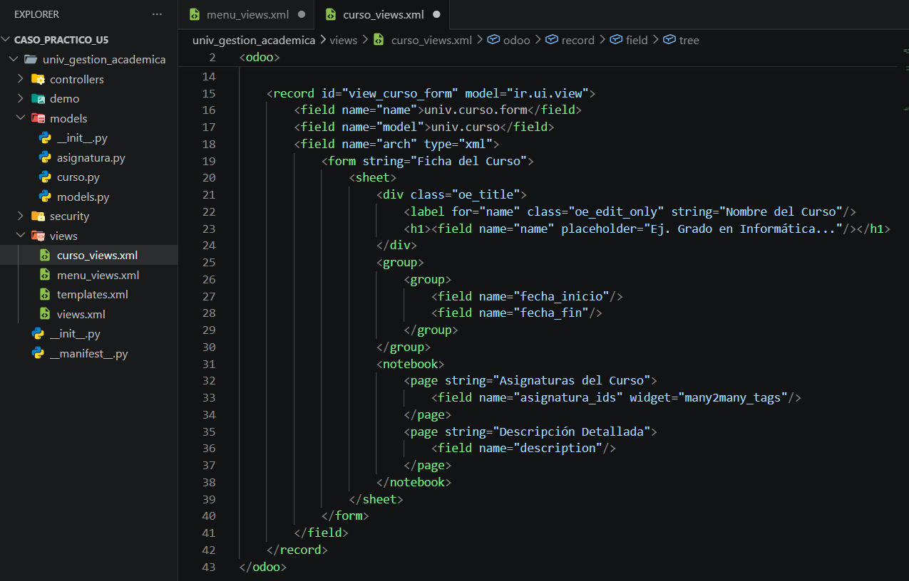

05
Seguridad: Control de Accesos (ir.model.access.csv)

En nuestras primeras pruebas nos llevamos el típico susto de novatos: instalamos el módulo, el servidor no dio ningún error, pero al entrar a la aplicación los menús y las vistas no aparecían por ningún lado. Mirando la documentación para ver qué habíamos roto, descubrimos que Odoo, por pura seguridad, viene "capado" de fábrica y bloquea el acceso por defecto a cualquier modelo nuevo que te inventemos. Para que alguien pueda ver o interactuar con esas tablas de la base de datos, tenemos que decirle al sistema explícitamente quién tiene permiso.

En vez de liarnos a crear la estructura de permisos desde cero, aprovechamos los archivos que nos había autogenerado el comando scaffold al principio y nos fuimos directos a la plantilla security/ir.model.access.csv.

Lo que hicimos fue limpiar un poco las líneas de ejemplo que traía comentadas y declarar los permisos de nuestros dos modelos jugando con ceros y unos (1 para permitir, 0 para bloquear). Básicamente, les dimos permisos totales de Lectura (perm_read), Escritura (perm_write), Creación (perm_create) y Borrado (perm_unlink) al grupo de usuarios internos que trae el sistema por defecto (base.group_user). El archivo nos quedó así:

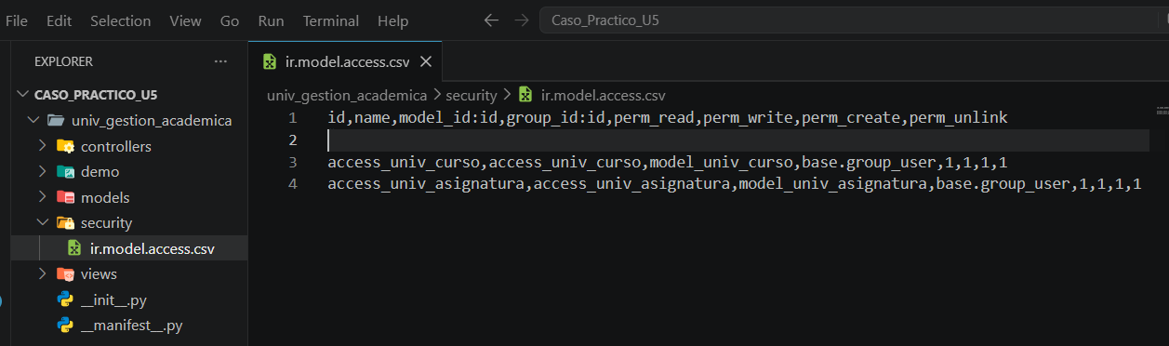

06
Proceso de Instalación y Validación del Módulo

Una vez que ya teníamos toda la lógica en Python, montadas las vistas en XML y habíamos configurado el puente en el archivo odoo.conf, el siguiente paso era hacer que el módulo apareciera por fin en la interfaz web de Odoo. Acostumbrados a darle al play en el IDE y que todo arranque solo, aquí nos dimos cuenta de que hay que seguir un ritual bastante estricto.

6.1. Acceso al Entorno y Gestión de la Base de Datos

Como en Odoo no ejecutamos un programa de escritorio sino que atacamos a una base de datos a través del navegador, lo primero fue entrar a http://localhost:8069.
A la hora de elegir la base de datos, nuestra recomendación técnica (y lo que nos ahorró bastantes dolores de cabeza) es crear una base de datos totalmente nueva solo para esta práctica. Al crearla, es vital acordarse de marcar la casilla de "Cargar datos de prueba" (Load demo data). Hacer esto te genera usuarios y configuraciones falsas que vienen genial para probar si tu módulo funciona sin ensuciar otras prácticas que tengas a medias. Una vez creada, entramos con el clásico admin / admin.

6.2. Activación del Modo Desarrollador (Paso Imprescindible)

Odoo le oculta todas las opciones técnicas a los usuarios normales. Si intentas buscar tu módulo recién creado así, no lo vas a encontrar. Tienes que convertirte en "superusuario". Para hacerlo por las buenas, te vas al menú de Ajustes (Settings), bajas hasta el final del todo y le das al enlace de "Activar modo desarrollador". Sabes que lo has hecho bien porque te aparece el icono de un escarabajo (un bug) en la barra de arriba.
El truco que acabamos usando siempre: La forma rápida de hacer esto sin dar tantas vueltas es irte a la URL del navegador y plantarle un ?debug=1 justo después de /web.

6.3. Actualización de la Lista de Aplicaciones

Vale, nuestra carpeta univ_gestion_academica ya estaba en el disco duro, pero Odoo seguía sin saber que existía. Hay que forzar al sistema a que escanee la ruta nueva que le pusimos en el addons_path. Para eso, entramos en el menú principal de Aplicaciones y en la barra superior le dimos a "Actualizar lista de aplicaciones". Al confirmar en el cuadro de diálogo, es cuando Odoo va físicamente a nuestra carpeta, lee el archivo __manifest__.py y por fin registra el módulo en su catálogo interno.

6.4. Localización e Instalación del Módulo

Con el catálogo actualizado, fuimos a la barra de búsqueda de Aplicaciones y tecleamos nuestro nombre técnico (univ_gestion_academica). Ahí apareció por fin la "tarjeta" de nuestro módulo. Le dimos al botón de "Instalar" y el sistema se quedó pensando unos segundos. En ese rato es cuando Odoo está traduciendo nuestro código de Python para crear las tablas en PostgreSQL e inyectando nuestras vistas XML. Si no has roto nada en el código, la página se refresca sola.

6.5. Verificación de Menús y Datos

Con la instalación terminada, tocaba comprobar si el esfuerzo había valido la pena: Abrimos el menú principal (el icono de los cuadraditos de arriba a la izquierda) y, efectivamente, ahí estaba nuestra nueva aplicación llamada "Universidad". Al meternos dentro, verificamos que en la barra de arriba salía el menú "Gestión Académica" con sus dos submenús colgando: "Cursos" y "Asignaturas".
Lo mejor fue entrar a la sección de "Cursos" y ver que ya nos aparecía un registro creado ("Ciclo Superior DAM"). Esto nos confirmó que el archivo demo_data.xml que nos habíamos peleado en configurar había inyectado los datos de prueba a la primera y que las relaciones entre las tablas funcionaban perfectamente.

07
Automatización de Datos de Prueba (Demo Data)

Para ver si las vistas estaban bien montadas y la relación de tablas funcionaba, hicimos un archivo demo/demo_data.xml. Esto te mete datos de prueba directamente en la base de datos al instalar el módulo.

Aquí lo que más nos costó fue entender la sintaxis de Odoo para vincular las cosas en un campo Many2many. No vale con poner el nombre de la asignatura; hay que meterle una tupla rarísima (6, 0, [lista_de_ids]) que básicamente le dice al motor: "cógeme estas asignaturas y mételas en este curso".

08
Evaluación según Necesidades

09
Argumentación Técnica y Práctica

10
recomendación final

09
Plan de Implementación

11
conclusiones

12
referencias

Texto humanizado:

MEMORIA TÉCNICA: DESARROLLO DEL MÓDULO "GESTIÓN ACADÉMICA UNIVERSITARIA" (ERP ODOO)

1. Introducción y Preparación del Entorno (Nuestro primer contacto)

Somos el equipo técnico del departamento de informática. El encargo supuso un desafío interesante para nosotros. Salimos de nuestra rutina de trabajo con Java y Eclipse. Empezamos a desarrollar un módulo propio en Odoo Community. Queríamos crear un sistema sencillo para anotar cursos y asignaturas. El programa permite conectar ambos elementos entre sí.

Era la primera vez que trabajábamos con Odoo. Preparamos el entorno de trabajo con cuidado. Odoo funciona con un estilo propio. Python maneja la lógica interna y la base de datos. Los archivos XML y HTML definen la interfaz y las vistas.

Configuramos el entorno para el nuevo proyecto. Cambiamos el editor de código habitual. Dejamos de usar Eclipse y elegimos Visual Studio Code. Saltábamos entre archivos de Python y XML de forma constante. Buscábamos un editor ligero que permitiera añadir funciones.

Instalamos varias extensiones útiles en el editor. La extensión de Python de Microsoft ayuda al editor. El programa entiende el código y marca errores de escritura. Esta herramienta también completa el texto de forma automática. XML Tools ayuda a ordenar el código. Odoo lee archivos XML para mostrar la interfaz. Las etiquetas se cierran solas con este complemento. Odoo Snippets ofrece estructuras básicas del sistema. Evitamos memorizar la sintaxis completa desde el primer día.

2. Creación de la Estructura Base del Módulo (scaffold)

Un módulo de Odoo es una carpeta con una organización interna fija. Evitamos crear estas carpetas de forma manual. Queríamos evitar posibles errores en los nombres. Usamos una herramienta del propio Odoo para esta labor.
Abrimos la terminal de VS Code y ejecutamos un comando:

Bash
./odoo-bin scaffold univ_gestion_academica /mnt/extra-addons
La orden scaffold genera el esquema vacío del módulo. Llamamos al proyecto univ_gestion_academica. El servidor guarda los módulos propios en la ruta /mnt/extra-addons.

Odoo creó las carpetas de modelos, vistas, seguridad y datos. El archivo __manifest__.py es el elemento central. Editamos este archivo para definir la identidad del trabajo:

Python
# -*- coding: utf-8 -*-
# El archivo manifest identifica al módulo.
# Odoo lee este archivo y conoce sus funciones.
{
'name': "Gestión Académica Universitaria",
'summary': "Módulo para la gestión de Cursos y Asignaturas",
'description': """
Módulo para la Universidad.
Registra cursos y asignaturas. Establece la relación entre ambos.
""",
'author': "Departamento de Informática",
'category': 'Education',
'version': '1.0',
# 'depends' señala la necesidad del módulo base de Odoo.
'depends': ['base'],
# En 'data' aparecen los archivos XML que Odoo lee.
# El orden es obligatorio: primero va la seguridad y después las vistas.
'data': [
'security/ir.model.access.csv',
'views/menu_views.xml',
'views/asignatura_views.xml',
'views/curso_views.xml',
'reports/curso_report.xml',
],
'demo': [
'demo/demo_data.xml',
],
}

3. Desarrollo de la Lógica de Datos (Modelos en Python)

Tenemos la costumbre de pensar en clases por nuestra experiencia en Java. Odoo usa un concepto similar con Python. Las clases heredan las funciones de models.Model. El sistema ORM de Odoo convierte cada clase en una tabla de PostgreSQL. Dividimos el código. Evitamos un archivo muy grande y creamos. Crea dos scripts separados dentro de la carpeta models.

3.1. Archivo: models/asignatura.py
Comenzamos con la parte fácil. Esta es la entidad asignatura.

Python
# -*- coding: utf-8 -*-
# Traemos la librería base de odoo. models crea la clase y fields define las columnas.
from odoo import models, fields

class UnivAsignatura(models.Model):
# El campo _name es obligatorio. PostgreSQL usa este nombre para la tabla. Cambia el punto por guion bajo: univ_asignatura.
_name = 'univ.asignatura'
_description = 'Asignatura Universitaria'

# Definimos las columnas de la base de datos.
# fields.Char es para textos cortos. El campo es obligatorio con required=True.
name = fields.Char(string='Nombre de la Asignatura', required=True, help='Ej: Base de Datos Relacionales')

# fields.Text es para textos largos o párrafos.
description = fields.Text(string='Descripción del temario')

3.2. Archivo: models/curso.py
El curso fue un reto mayor. Investigamos cómo incluir varias asignaturas en un curso. Las asignaturas debían pertenecer a varios cursos a la vez. Usamos un campo Many2many para resolver esto.

Python
# -*- coding: utf-8 -*-
from odoo import models, fields

class UnivCurso(models.Model):
_name = 'univ.curso'
_description = 'Curso Académico'

name = fields.Char(string='Nombre del Curso', required=True)

# fields.Html muestra un editor de texto con negritas y listas en la pantalla.
description = fields.Html(string='Detalles del Programa')

# Campos para las fechas.
fecha_inicio = fields.Date(string='Fecha de Inicio', required=True)
fecha_fin = fields.Date(string='Fecha de Finalización')

# RELACIÓN MUCHOS A MUCHOS:
# 'comodel_name' indica el modelo con el que nos conectamos: univ.asignatura.
# Odoo genera una tabla intermedia en la base de datos para controlar esta unión.
asignatura_ids = fields.Many2many(
comodel_name='univ.asignatura',
string='Asignaturas Matriculadas'
)

Paso Crítico: Aprendimos una lección tras varios fallos. Odoo necesita saber que estos archivos existen. Debes importarlos en el archivo models/__init__.py. Odoo arranca pero no crea las tablas. Esto ocurre al olvidar este paso.

Python
# models/__init__.py
from . import asignatura
from . import curso

4. Diseño de la Interfaz y Vistas (Archivos XML)

Teníamos los datos listos. Necesitábamos pantallas. Así podíamos interactuar con los datos. Las vistas en Odoo se crean con código XML directo.

4.1. Creación de Menús y Acciones (views/menu_views.xml)
La lógica visual de Odoo funciona de forma distinta. Crea la Acción en primer lugar. Esta define el evento del clic. Luego crea el Menú. El menú es el botón real en la pantalla.

XML
<?xml version="1.0" encoding="utf-8"?>
<odoo>
<record id="action_univ_curso" model="ir.actions.act_window">
<field name="name">Cursos</field>
<field name="res_model">univ.curso</field>
<field name="view_mode">tree,form</field>
</record>

<record id="action_univ_asignatura" model="ir.actions.act_window">
<field name="name">Asignaturas</field>
<field name="res_model">univ.asignatura</field>
<field name="view_mode">tree,form</field>
</record>

<menuitem id="menu_univ_root" name="Universidad" sequence="10"/>

<menuitem id="menu_univ_gestion" name="Gestión Académica" parent="menu_univ_root" sequence="10"/>

<menuitem id="menu_cursos" name="Cursos Activos" parent="menu_univ_gestion" action="action_univ_curso" sequence="1"/>
<menuitem id="menu_asignaturas" name="Catálogo de Asignaturas" parent="menu_univ_gestion" action="action_univ_asignatura" sequence="2"/>
</odoo>

4.2. Vistas del Curso (views/curso_views.xml)
Aquí definimos el listado general llamado tree. Definimos la vista de detalle de cada curso llamada form.

XML
<?xml version="1.0" encoding="utf-8"?>
<odoo> <record id="view_curso_tree" model="ir.ui.view">
<field name="name">univ.curso.tree</field>
<field name="model">univ.curso</field>
<field name="arch" type="xml">
<tree string="Listado de Cursos">
<field name="name"/>
<field name="fecha_inicio"/>
<field name="fecha_fin"/>
</tree>
</field>
</record>

<record id="view_curso_form" model="ir.ui.view">
<field name="name">univ.curso.form</field>
<field name="model">univ.curso</field>
<field name="arch" type="xml">
<form string="Ficha del Curso">
<sheet>
<div class="oe_title">
<label for="name" class="oe_edit_only" string="Nombre del Curso"/>
<h1><field name="name" placeholder="Ej. Grado en Informática..."/></h1>
</div>
<group>
<group>
<field name="fecha_inicio"/>
<field name="fecha_fin"/>
</group>
</group>
<notebook>
<page string="Asignaturas del Curso">
<field name="asignatura_ids" widget="many2many_tags"/>
</page>
<page string="Descripción Detallada">
<field name="description"/>
</page>
</notebook>
</sheet>
</form>
</field>
</record>
</odoo>

5. Seguridad: Control de Accesos (ir.model.access.csv)

Nos decepcionamos mucho al instalar el módulo por primera vez. Los menús no aparecían en ningún sitio de la pantalla. Revisamos la documentación oficial del sistema. Aprendimos que Odoo bloquea el acceso a cada modelo nuevo por motivos de seguridad. Escribimos el archivo security/ir.model.access.csv. Esta acción soluciona el fallo de visibilidad.

El documento da permisos de lectura, escritura, creación y borrado a los grupos de usuarios. Los permisos funcionan con una serie de unos y ceros para cada grupo.

Fragmento de código
id,name,model_id:id,group_id:id,perm_read,perm_write,perm_create,perm_unlink
# Damos permisos de lectura, escritura, creación y borrado al grupo de usuarios internos (base.group_user).
access_univ_curso,access_univ_curso,model_univ_curso,base.group_user,1,1,1,1
access_univ_asignatura,access_univ_asignatura,model_univ_asignatura,base.group_user,1,1,1,1

6. Automatización de Datos de Prueba (Demo Data)

Preparamos el archivo demo/demo_data.xml para el módulo. Queríamos comprobar las vistas y las relaciones de las tablas. Los datos de prueba entran en la base de datos con la instalación del módulo.

La sintaxis de Odoo de los campos Many2many fue difícil de entender. No basta con escribir el nombre de la asignatura en el campo. Debes usar la tupla (6, 0, [lista_de_ids]). El motor recibe la orden de buscar las asignaturas y meterlas en el curso. Esta estructura vincula los elementos de forma correcta.

XML
<?xml version="1.0" encoding="utf-8"?>
<odoo>
<data noupdate="1">

<record id="demo_asig_1" model="univ.asignatura">
<field name="name">Sistemas de Gestión Empresarial</field>
<field name="description">Implantación de ERP y CRM.</field>
</record>
<record id="demo_asig_2" model="univ.asignatura">
<field name="name">Desarrollo de Interfaces</field>
<field name="description">Creación de frontends y usabilidad.</field>
</record>

<record id="demo_curso_1" model="univ.curso">
<field name="name">Ciclo Superior DAM</field>
<field name="fecha_inicio">2026-09-10</field>
<field name="fecha_fin">2028-06-20</field>
<field name="asignatura_ids" eval="[(6, 0, [ref('demo_asig_1'), ref('demo_asig_2')])]"/>
</record>

</data>
</odoo>

7. Generación. Informes Dinámicos (QWeb)

Los usuarios pidieron exportar las fichas de los cursos con sus asignaturas a PDF. Usamos QWeb para esta tarea. QWeb es el motor de plantillas de Odoo. Definimos el diseño en el archivo reports/curso_report.xml. El código combina HTML con variables dinámicas de Python. Usamos etiquetas como t-field para mostrar datos y t-foreach para crear bucles.

```xml
<?xml version="1.0" encoding="utf-8"?>
<odoo>
<record id="action_report_curso" model="ir.actions.report">
<field name="name">Imprimir Ficha del Curso</field>
<field name="model">univ.curso</field>
<field name="report_type">qweb-pdf</field>
<field name="report_name">univ_gestion_academica.report_curso_template</field>
<field name="report_file">univ_gestion_academica.report_curso_template</field>
<field name="binding_model_id" ref="model_univ_curso"/>
<field name="binding_type">report</field>
</record>

<template id="report_curso_template">
<t t-call="web.html_container">
<t t-foreach="docs" t-as="doc">
<t t-call="web.external_layout">
<div class="page">
<h2>Ficha Académica: <span t-field="doc.name"/></h2>

<div><strong>Fecha de Inicio:</strong> <span t-field="doc.fecha_inicio"/></div>
<div><strong>Fecha de Fin:</strong> <span t-field="doc.fecha_fin"/></div>

<h4 style="margin-top: 20px;">Plan de Estudios (Asignaturas)</h4>
<table class="table table-bordered">
<thead>
<tr>
<th>Asignatura</th>
<th>Descripción</th>
</tr>
</thead>
<tbody>
<tr t-foreach="doc.asignatura_ids" t-as="asig">
<td><span t-field="asig.name"/></td>
<td><span t-field="asig.description"/></td>
</tr>
</tbody>
</table>
</div>
</t>
</t>
</t>
</template>
</odoo>
```

8. Depuración, Tratamiento de Errores y Adaptación

El trabajo no funcionó a la primera. En una prueba, pulsamos el menú "Cursos Activos" y vimos una pantalla en blanco. Apareció el conocido mensaje "Odoo Server Error".

Buscamos la causa del fallo sin usar la intuición. Aplicamos la técnica de depuración aprendida en clase:

Activación del Debug: Añadimos el parámetro ?debug=1 al final de la URL en el navegador. Esta acción activa el Modo Desarrollador de Odoo. El sistema muestra un traceback con el error detallado en lugar de un aviso genérico.

Lectura del Traceback: El sistema indicó el problema exacto. El mensaje fue: ValueError: Invalid field 'asignatura_id' on model 'univ.curso'.

Identificación y Corrección: El archivo curso_views.xml intentaba mostrar un campo llamado asignatura_id en singular. En nuestro modelo de Python curso.py, el nombre era asignatura_ids con una s al final. Odoo exige mucha precisión con los nombres. Es obligatorio usar el plural para campos que devuelven varios registros. Esto ocurre en relaciones One2many y Many2many.

Entramos al archivo XML y añadimos la s que faltaba. Fuimos al apartado de Aplicaciones y actualizamos el módulo. El formulario cargó bien y mostró las asignaturas.

9. Conclusión Organizativa

Crear este módulo desde cero sirvió para entender la arquitectura MVC en Odoo. El proceso nos obligó a trabajar con orden. Separamos los datos en modelos, la interfaz en vistas y los. Listados (informes).

Hemos comentado el código a fondo. Lo hicimos por motivos académicos. Servirá si añadimos modelos para "Profesores" o "Aulas" el próximo mes. Sabremos qué partes modificar sin romper las relaciones de tablas actuales. Esto evitará problemas futuros.

📚 Bibliografía, Webgrafía y Otros Recursos

Documentación Oficial de Odoo 16 (ORM API): Usamos este recurso. Aprendimos los parámetros de fields.Many2many. Odoo organiza las relaciones en PostgreSQL y lo vimos allí.

Odoo QWeb Reference: Esta guía fue muy útil. Aprendimos a crear bucles con t-foreach. Diseñamos el PDF del informe con estos pasos.

Apuntes de la UD5 "Desarrollo de Componentes para un Sistema ERP-CRM": Esta fue nuestra guía para el flujo de trabajo. Usamos el comando scaffold al iniciar el módulo. Usamos el truco de debug. Así encontramos errores en las vistas.

Foros de la Comunidad (StackOverflow): Visitamos estos foros. Revisamos la sintaxis de noupdate="1". Cargamos datos de prueba con esta opción. Desciframos la tupla mágica (6, 0, [ids]) en el XML.

